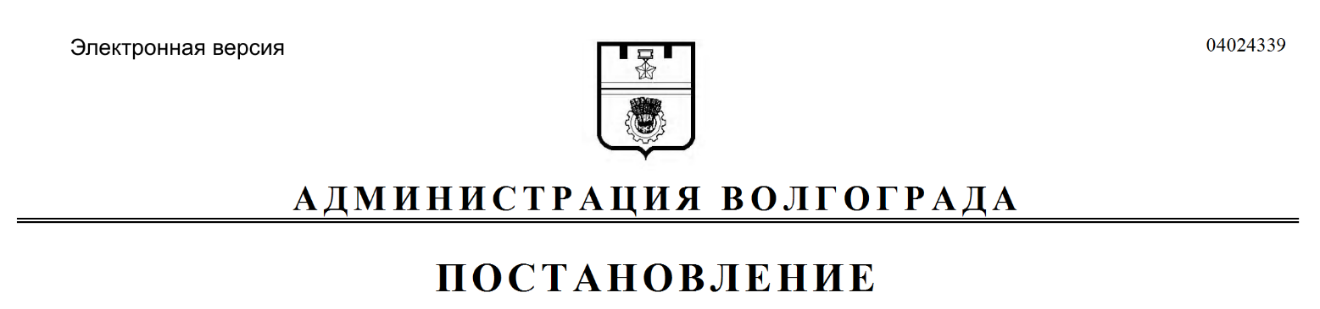
от 08.07.2019 № 759

О признании утратившими силу муниципальных правовых актов Волгограда

Руководствуясь статьями 7, 39 Устава города-героя Волгограда, администрация Волгограда
ПОСТАНОВЛЯЕТ:
1. Признать утратившими силу постановления администрации Волгограда:
1.1. От 16 июля 2009 г. № 8-п «Об утверждении муниципальной адресной подпрограммы «О поэтапном переходе на отпуск коммунальных ресурсов в
соответствии с показаниями коллективных (общедомовых) приборов учета в многоквартирных домах на территории Волгограда с использованием средств Фонда содействия реформированию жилищно-коммунального хозяйства в 2009 году» муниципальной адресной программы «Проведение капитального ремонта
многоквартирных домов на территории Волгограда с использованием средств Фонда содействия реформированию жилищно-коммунального хозяйства
в 2009 году».
1.2. От 22 марта 2010 г. № 1-п «Об утверждении муниципальной адресной подпрограммы «О поэтапном переходе на отпуск коммунальных ресурсов в
соответствии с показаниями коллективных (общедомовых) приборов учета в многоквартирных домах на территории Волгограда с использованием средств Фонда содействия реформированию жилищно-коммунального хозяйства в 2010 году» муниципальной адресной программы «Проведение капитального ремонта многоквартирных домов на территории Волгограда с использованием средств Фонда содействия реформированию жилищно-коммунального хозяйства в 2010 году».
1.3. От 30 сентября 2010 г. № 11-п «О внесении изменений в постановление администрации Волгограда от 22 марта 2010 г. № 1-п «Об утверждении муниципальной адресной подпрограммы «О поэтапном переходе на отпуск коммунальных ресурсов в соответствии с показаниями коллективных (общедомовых) приборов учета в многоквартирных домах на территории Волгограда с использованием средств Фонда содействия реформированию жилищно-коммунального хозяйства в 2010 году» муниципальной адресной программы «Проведение капитального ремонта многоквартирных домов на территории Волгограда с использованием средств Фонда содействия реформированию жилищно-коммунального хозяйства в 2010 году».
1.4. От 24 марта 2011 г. № 708 «О внесении изменений в постановление администрации Волгограда от 22 марта 2010 г. № 1-п «Об утверждении муниципальной адресной подпрограммы «О поэтапном переходе на отпуск коммунальных ресурсов в соответствии с показаниями коллективных (общедомовых) приборов учета в многоквартирных домах на территории Волгограда с использованием средств Фонда содействия реформированию жилищно-коммунального хозяйства в 2010 году» муниципальной адресной программы «Проведение капитального ремонта многоквартирных домов на территории Волгограда с использованием средств Фонда содействия реформированию жилищно-коммунального хозяйства в 2010 году».
1.5. От 28 сентября 2011 г. № 2895 «Об утверждении муниципальной
адресной подпрограммы «О поэтапном переходе на отпуск коммунальных ресурсов в соответствии с показаниями коллективных (общедомовых) приборов учета в многоквартирных домах на территории Волгограда с использованием средств Фонда содействия реформированию жилищно-коммунального хозяйства в 2011 году» муниципальной адресной программы «Проведение капитального ремонта многоквартирных домов на территории Волгограда с использованием средств Фонда содействия реформированию жилищно-коммунального
хозяйства в 2011 году».
1.6. От 15 августа 2012 г. № 2520 «Об утверждении муниципальной
адресной подпрограммы «О поэтапном переходе на отпуск коммунальных
ресурсов в соответствии с показаниями коллективных (общедомовых) приборов учета в многоквартирных домах на территории Волгограда с использованием средств Фонда содействия реформированию жилищно-коммунального хозяйства в 2012 году» муниципальной адресной программы «Проведение капитального ремонта многоквартирных домов на территории Волгограда с использованием средств Фонда содействия реформированию жилищно-коммунального хозяйства в 2012 году».
2. Настоящее постановление вступает в силу со дня его подписания и
подлежит опубликованию в установленном порядке.

Глава Волгограда В.В.Лихачев

